LAB LIGHTING

Họ và tên: Trần Anh Khoa
MSSV: 2211644

Bài 1:
// ==========================
// --- CODE MỚI: BẢNG VẬT LIỆU ---
// ==========================
struct Material {
GLfloat ambient[3]; // ar, ag, ab
GLfloat diffuse[3]; // dr, dg, db
GLfloat specular[3]; // sr, sg, sb
GLfloat shininess; // f
};

// Mảng 9 vật liệu, mỗi dòng tương ứng 1 loại trong bảng đề
Material g_materials[9] = {
// 1 - Nhựa đen
{{0.0f, 0.0f, 0.0f },
{0.01f, 0.01f, 0.01f },
{0.5f, 0.5f, 0.5f }, 32.0f},

// 2 - Đồng thau
{{/* ar */ 0.329412f, /* ag */ 0.223529f, /* ab */ 0.027451f},
{/* dr */ 0.780392f, /* dg */ 0.568627f, /* db */ 0.113725f},
{/* sr */ 0.992157f, /* sg */ 0.941176f, /* sb */ 0.807843f}, 27.8974f},

// 3 - Đồng thiếc
{{/* ar */ 0.2125f, 0.1275f, 0.054f},
{/* dr */ 0.714f, 0.4284f, 0.18144f},
{/* sr */ 0.393548f, 0.271906f, 0.166721f}, 25.6f},

// 4 - Crom
{{0.25f, 0.25f, 0.25f},
{0.4f, 0.4f, 0.4f},
{0.774597f, 0.774597f, 0.774597f}, 76.8f},

// 5 - Đồng
{{0.19125f, 0.0735f, 0.0225f},
{0.7038f, 0.27048f, 0.0828f},
{0.256777f, 0.137622f, 0.086014f}, 12.8f},

// 6 - Vàng
{{0.24725f, 0.1995f, 0.0745f},
{0.75164f, 0.60648f, 0.22648f},
{0.628281f, 0.555802f, 0.366065f}, 51.2f},

// 7 - Hợp kim thiếc
{{0.10588f, 0.058824f, 0.113725f},
{0.427451f, 0.470588f, 0.541176f},
{0.3333f, 0.3333f, 0.521569f}, 9.84615f},

// 8 - Bạc
{{0.19225f, 0.19225f, 0.19225f},
{0.50754f, 0.50754f, 0.50754f},
{0.508273f, 0.508273f, 0.508273f}, 51.2f},

// 9 - Bạc đánh bóng
{{0.23125f, 0.23125f, 0.23125f},
{0.2775f, 0.2775f, 0.2775f},
{0.773911f, 0.773911f, 0.773911f}, 89.6f}
};

// ============================
// --- CODE MỚI: HÀM ĐỔ VẬT LIỆU ---
// ============================
void applyMaterial(int idx) {
if (idx < 0 || idx >= 9) return; // an toàn: chỉ cho 0..8

for (int i = 0; i < 3; ++i) {
mat_ambient[i] = g_materials[idx].ambient[i];
mat_diffuse[i] = g_materials[idx].diffuse[i];
mat_specular[i] = g_materials[idx].specular[i];
}
// kênh alpha = 1
mat_ambient[3] = 1.0f;
mat_diffuse[3] = 1.0f;
mat_specular[3] = 1.0f;

mat_shininess[0] = g_materials[idx].shininess;
}

// ============================
// --- CODE MỚI: HÀM BẮT PHÍM ---
// ============================
void myKeyboard(unsigned char key, int x, int y) {
if (key >= '1' && key <= '9') {
int idx = key - '1'; // '1' -> 0, '2' -> 1, ..., '9' -> 8
applyMaterial(idx); // đổ vật liệu tương ứng vào mat_...
glutPostRedisplay(); // yêu cầu vẽ lại khung hình
}
}

Và thêm hai dòng này dưới hàm main để hoàn thành file:
glutKeyboardFunc(myKeyboard); // --- CODE MỚI: đăng ký hàm bắt phím ---
applyMaterial(0);
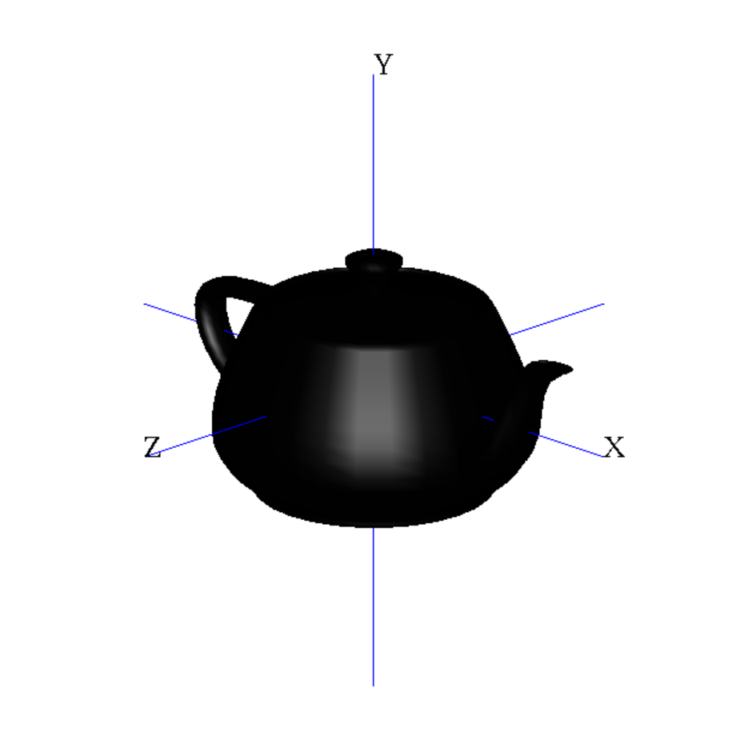

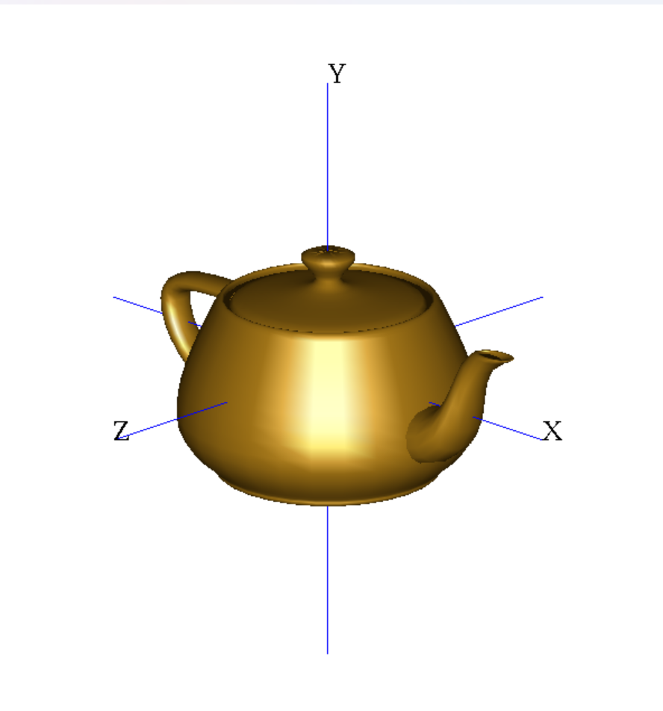

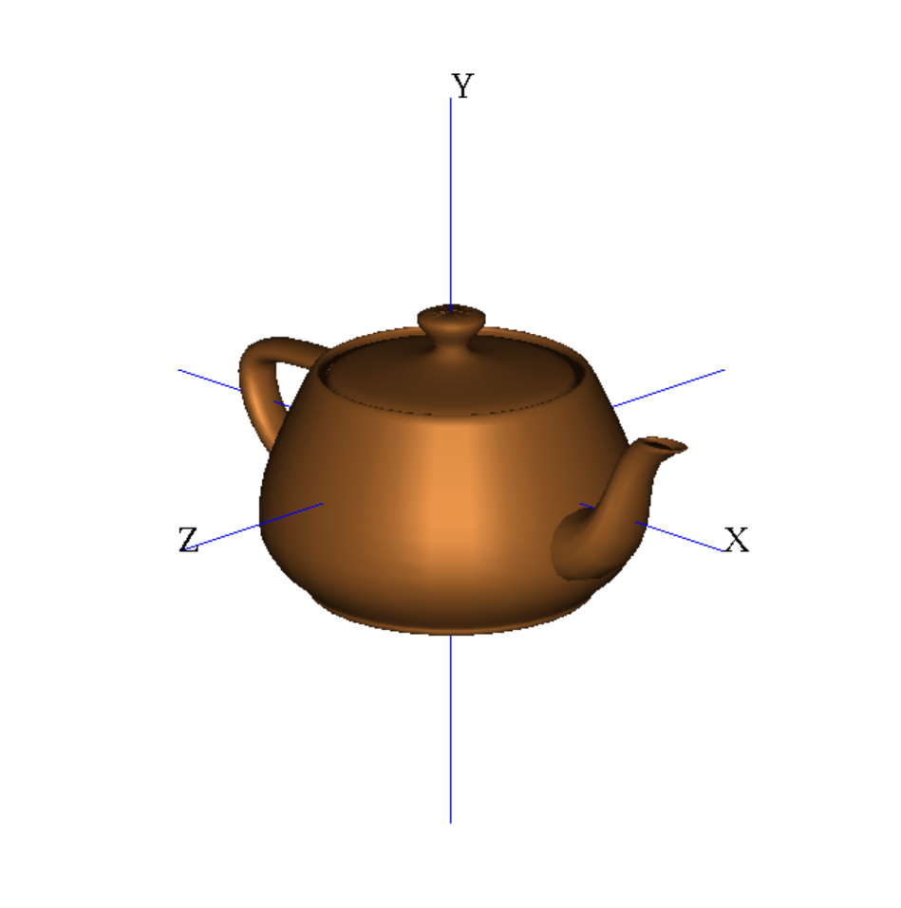

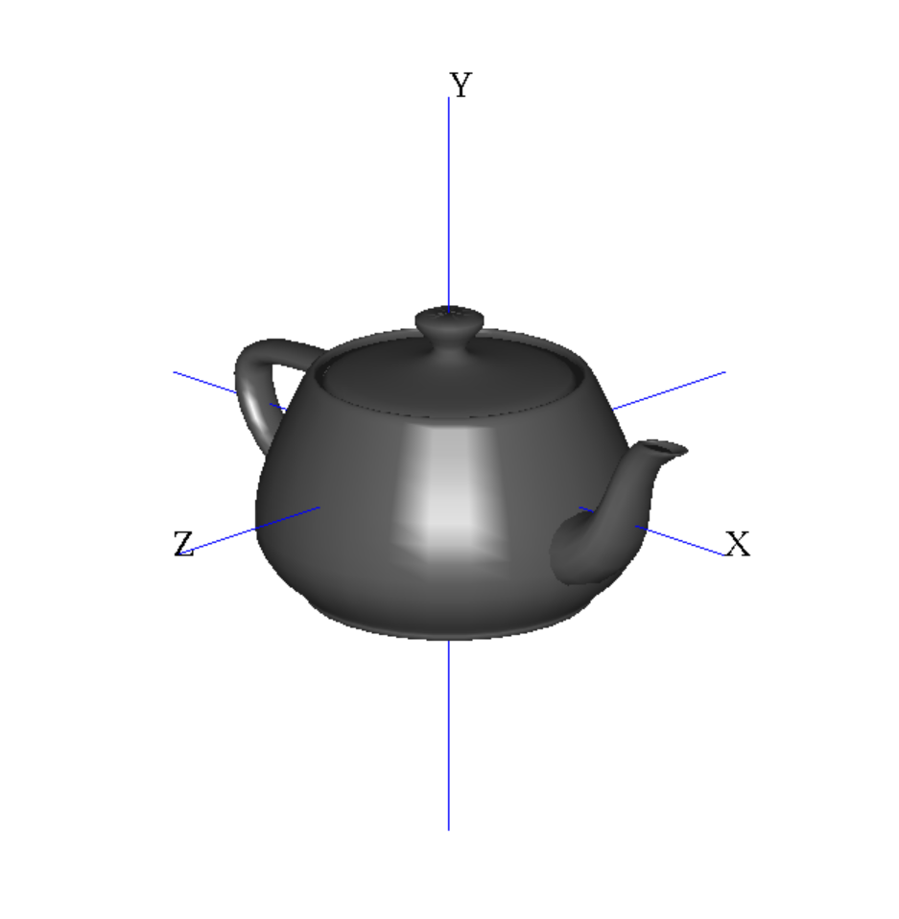

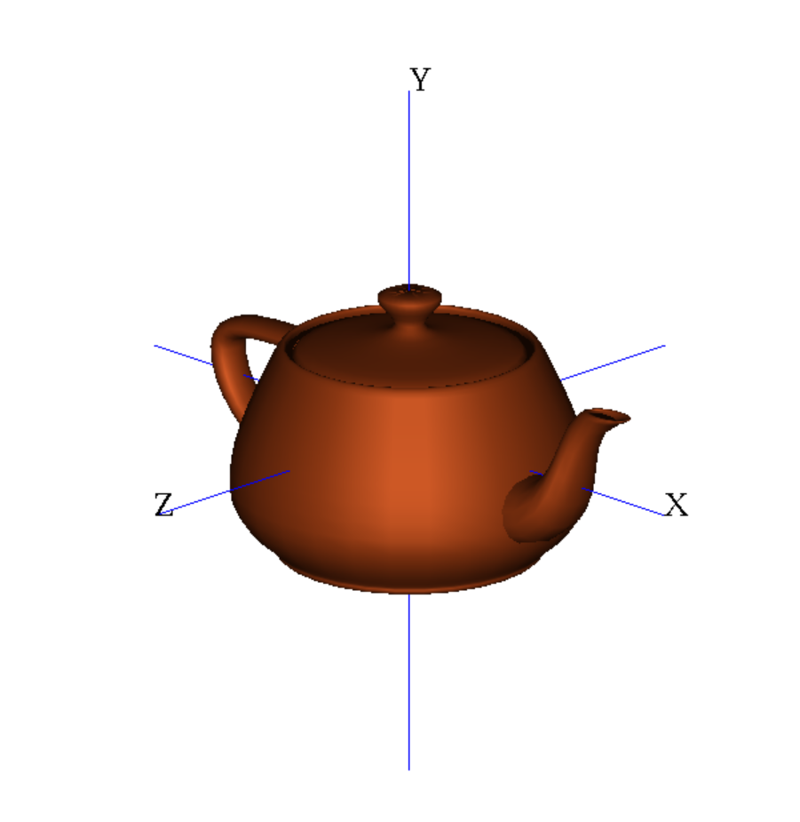

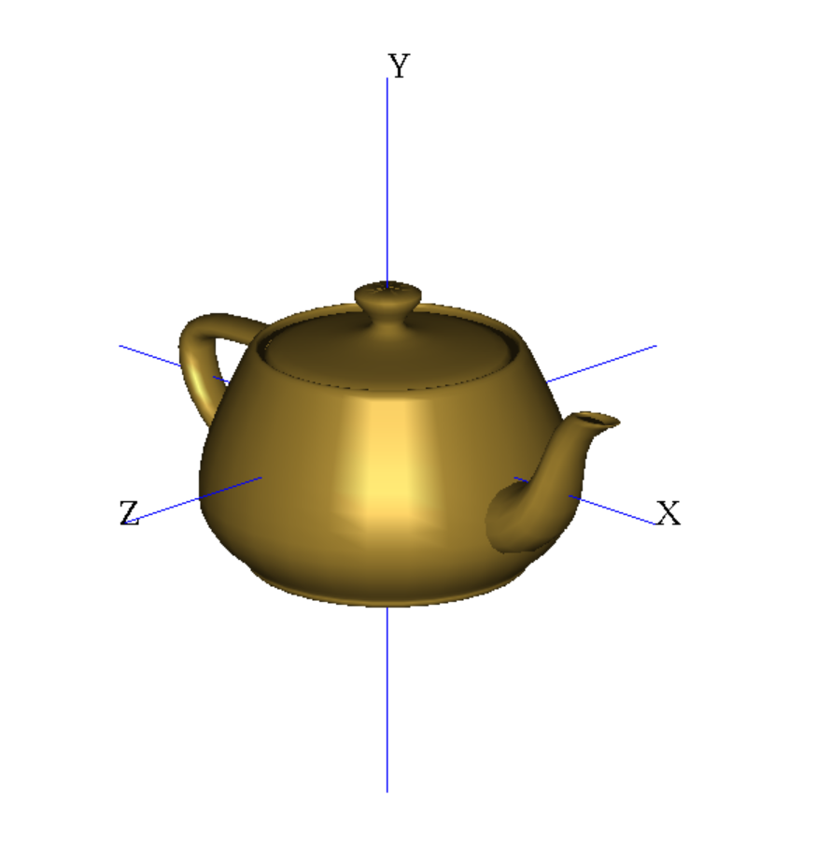

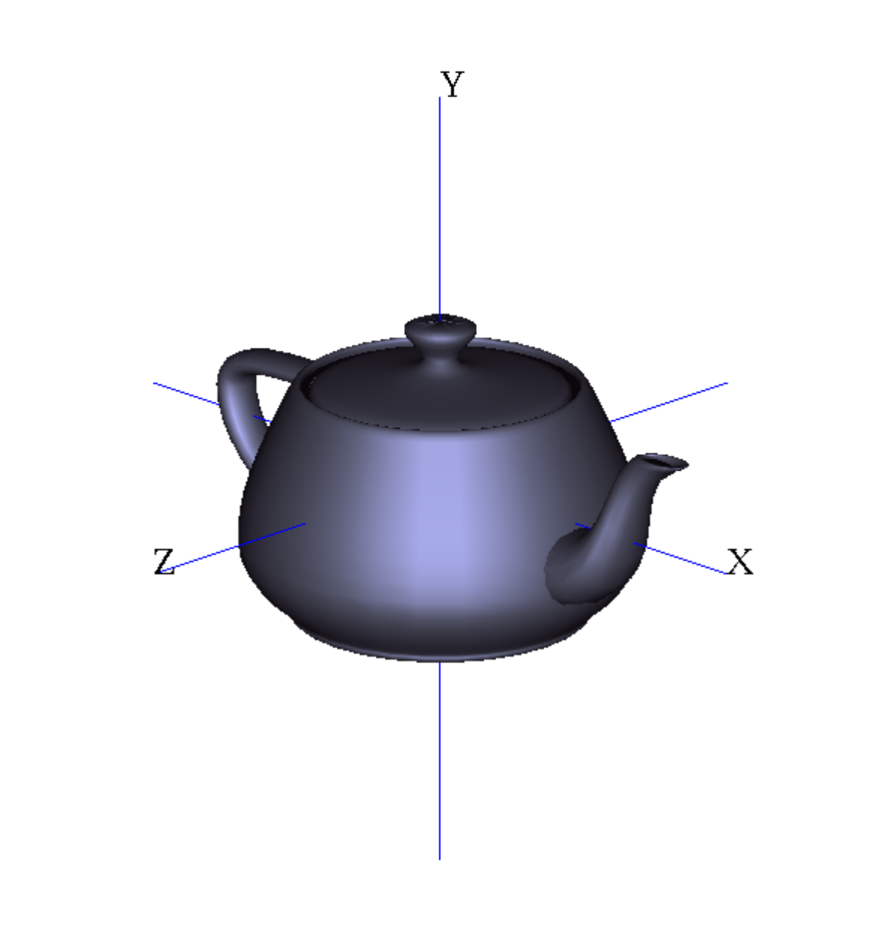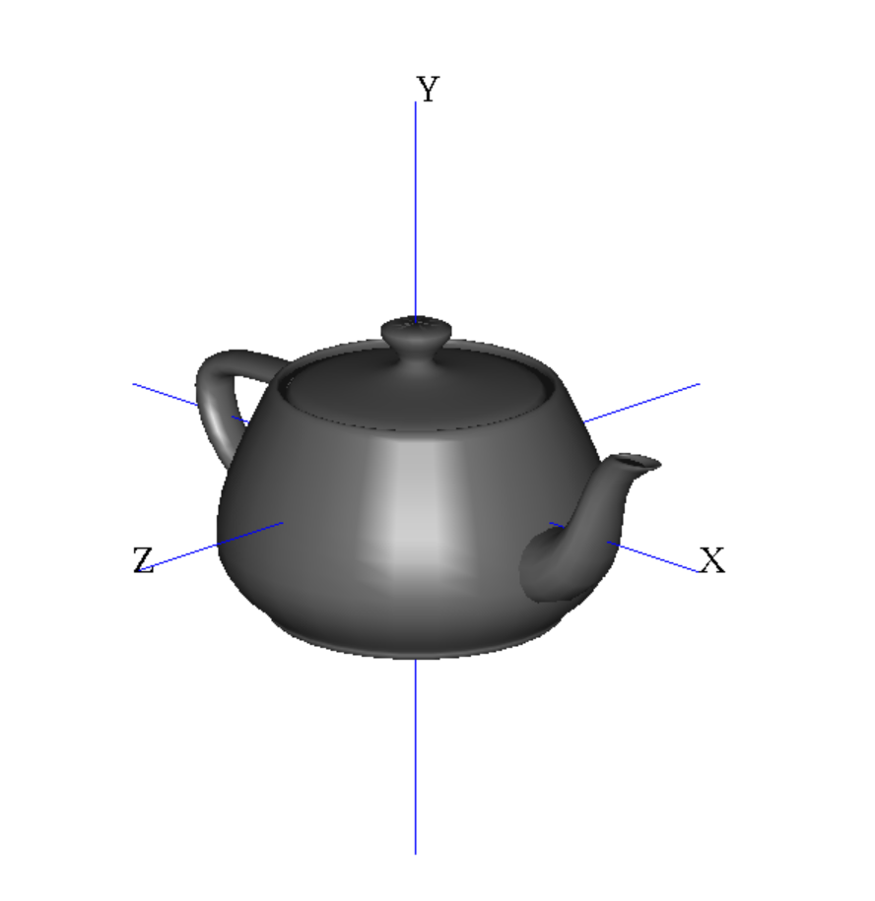

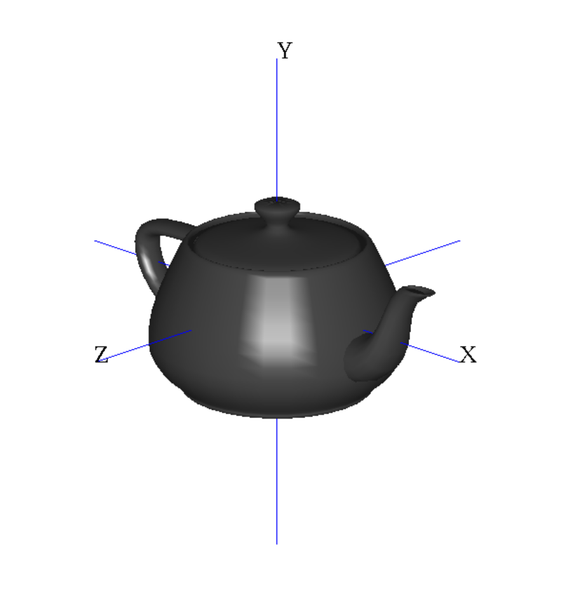

Bài 4:
//draw the head
// Đầu: cầu màu vàng đặt trên quả cầu xanh
setMaterial(0.1f, 0.1f, 0.1f, // ambient
1.0f, 1.0f, 0.0f, // diffuse: vàng
1.0f, 1.0f, 1.0f); // specular: trắng
glPushMatrix();
glTranslatef(0.0f, 1.8f, 0.0f); // trên chest (0,0,0)
glutSolidSphere(0.7, 30, 30);
glPopMatrix();

//draw nose
// Mũi: hình nón đỏ, nhọn, chĩa ra theo trục Z (vuông góc tay)
setMaterial(0.1f, 0.1f, 0.1f,
1.0f, 0.0f, 0.0f, // đỏ
1.0f, 1.0f, 1.0f);
glPushMatrix();
// xuất phát gần mặt trước của đầu
glTranslatef(0.0f, 1.8f, 0.55f);
// mặc định cone đi theo +Z, khỏi xoay
glutSolidCone(0.18, 0.6, 20, 20);
glPopMatrix();

//draw left eye
// Mắt trái: cầu xanh lá, to hơn, nhô ra nhiều
setMaterial(0.1f, 0.1f, 0.1f,
0.0f, 1.0f, 0.0f, // xanh lá
1.0f, 1.0f, 1.0f);
glPushMatrix();
glTranslatef(-0.25f, 1.95f, 0.65f); // lệch trái, cao hơn mũi, nhô ra
glutSolidSphere(0.11f, 16, 16);
glPopMatrix();

//draw right eye
glPushMatrix();
glTranslatef(0.25f, 1.95f, 0.65f); // lệch phải, đối xứng
glutSolidSphere(0.11f, 16, 16);
glPopMatrix();

//draw right eye
glPushMatrix();
// mắt phải: đối xứng qua trục X
glTranslatef(0.28f, 1.95f, 0.40f);
glutSolidSphere(0.10f, 16, 16);
glPopMatrix();

//draw the hat
// Mũ: nón đỏ đặt trên đỉnh đầu
setMaterial(0.1f, 0.1f, 0.1f,
1.0f, 0.0f, 0.0f, // đỏ
1.0f, 1.0f, 1.0f);
glPushMatrix();
// tâm đầu ~ (0,1.8,0), bán kính 0.7 -> đỉnh đầu ~ y = 2.5
glTranslatef(0.0f, 2.5f, 0.0f);
glRotatef(-90, 1.0f, 0.0f, 0.0f); // cho cone chĩa lên +Y
glutSolidCone(0.8, 1.3, 30, 10);
glPopMatrix();

//draw left hand & right hand
// Tay: 1 thanh trụ magenta ngang trục X, to hơn, thấp xuống một chút
setMaterial(0.1f, 0.1f, 0.1f,
1.0f, 0.0f, 1.0f, // magenta
1.0f, 1.0f, 1.0f);
GLUquadricObj* arm = gluNewQuadric();
glPushMatrix();
// cho thanh trụ cắt qua thân trên (green), hơi thấp xuống
glTranslatef(-1.6f, 0.7f, 0.0f); // đầu bên trái
glRotatef(90, 0.0f, 1.0f, 0.0f); // cylinder từ trái sang phải (trục X)
gluCylinder(arm, 0.25f, 0.25f, 3.2f, 30, 10); // tay dày & dài hơn
glPopMatrix();

// Đầu tay: 2 quả cầu đen ở hai bên
setMaterial(0.1f, 0.1f, 0.1f,
0.0f, 0.0f, 0.0f, // đen
1.0f, 1.0f, 1.0f);
// đầu tay trái
glPushMatrix();
glTranslatef(-1.6f, 0.7f, 0.0f);
glutSolidSphere(0.28f, 20, 20);
glPopMatrix();
// đầu tay phải
glPushMatrix();
glTranslatef(1.6f, 0.7f, 0.0f);
glutSolidSphere(0.28f, 20, 20);
glPopMatrix();

